**Link do Git:** <https://github.com/Atu141/GS1-GOVERNACIA/tree/main>

**Integrantes do Projeto**

**Nome: Arthur Badu Reis**

**RM: 99831**

**Nome: Marcos Henrique Ribeiro de Santana**

**RM: 98561**

**A)**

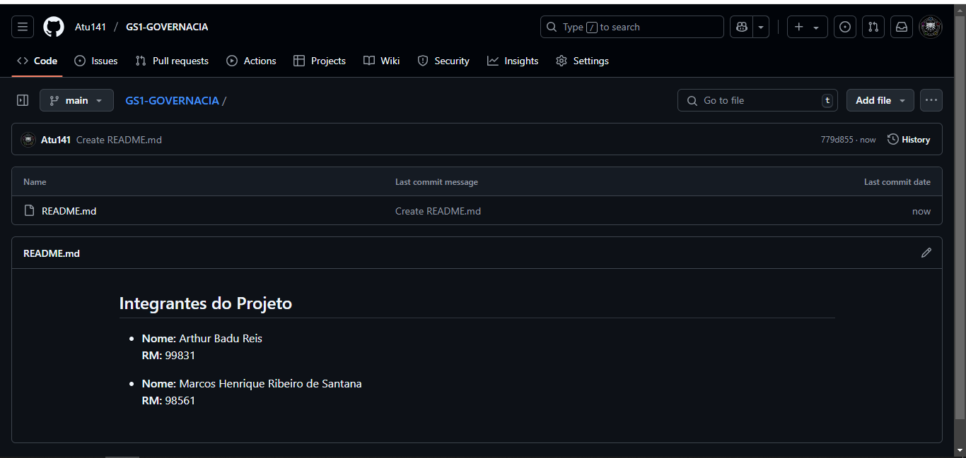

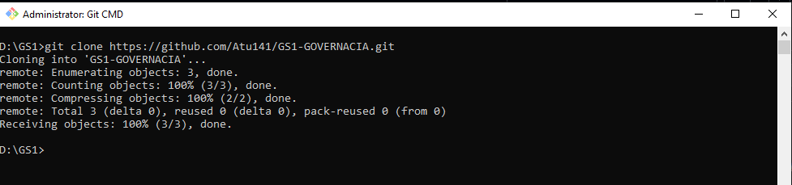

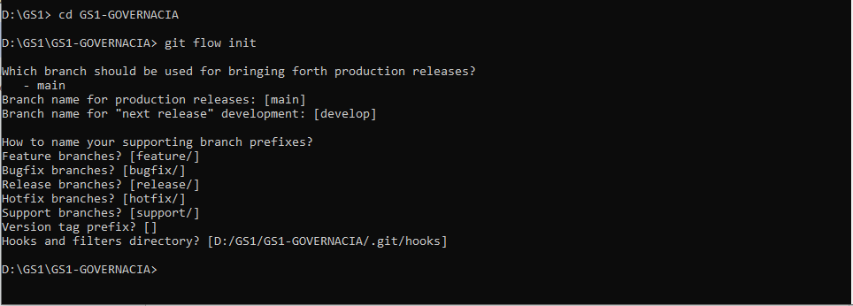

**B)**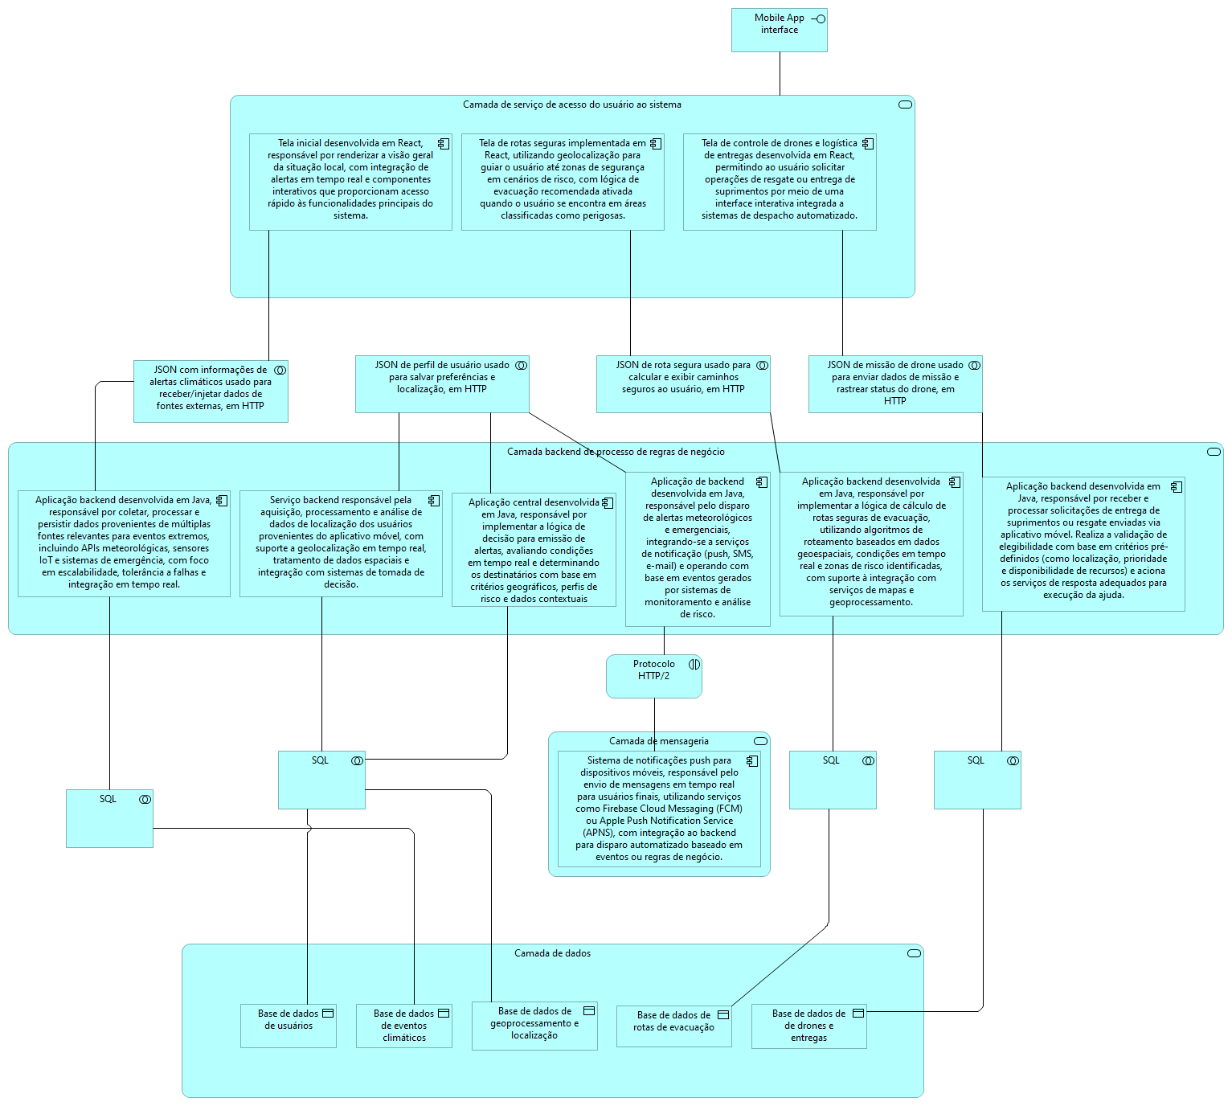

**C)**

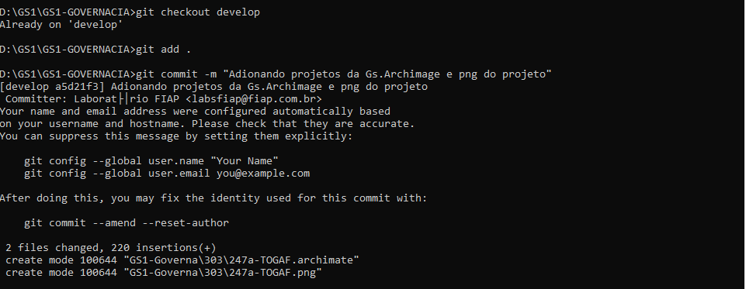

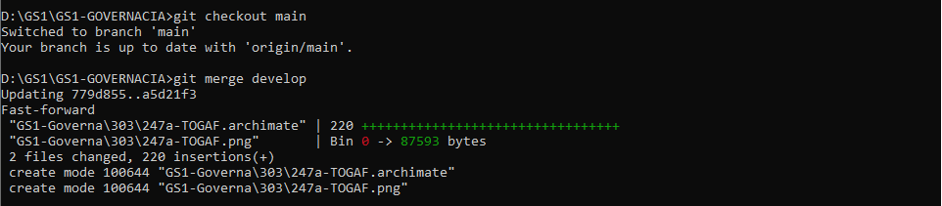

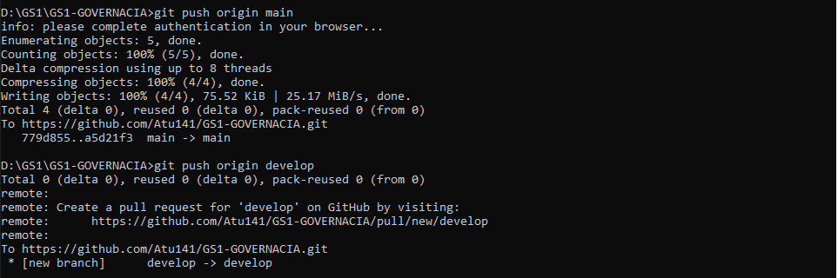

**Subindo os Docs**

